**МУНИЦИПАЛЬНОЕ БЮДЖЕТНОЕ ОБЩЕОБРАЗОВАТЕЛЬНОЕ УЧРЕЖДЕНИЕ**

**«CРЕДНЯЯ ОБЩЕОБРАЗОВАТЕЛЬНАЯ ШКОЛА**  **с. НАГОРНОЕ**

**ГРОЗНЕНСКОГО МУНИЦИПАЛЬНОГО РАЙОНА»**

ЧР, с. Нагорное, ул. Тракторная, 1 Тел. 8(965) 585-06-58

sosh-nagornoe@mail.ru htt://sosh-nagornoe.edu95.ru

**Отчет**

**о проведенных мероприятиях**

**по профилактике беспризорности и правонарушений**

**среди несовершеннолетних**

**в МБОУ «СОШ с.Нагорное»**

**за IYквартал 2016 г.**

***Дети и подростки с отклонениями в поведении, как правило, оказываются трудными в общении. Чтобы установить с ними контакт для любой последующей работы, требуется много времени и довольно много усилий, которые кажутся на первый взгляд бесплодными, так как наша работа не дает мгновенных, ясно видимых положительных результатов.***

***Но дорогу осилит идущий…***

Согласно плану работы по профилактике беспризорности и правонарушений среди несовершеннолетних в МБОУ «СОШ с.Нагорное» за IY квартал проведена воспитательная работа.

Индивидуальные беседы, с целью профилактики правонарушений.

Ежедневно отслеживается посещаемость учащихся школы, выясняются причины пропусков учебных занятий, в конце месяца результаты обобщаются и анализируются.

Проведены беседы о вреде курения, алкоголя, наркомании;

- «Административная ответственность подростков перед законом» (5-8 кл.);

- «Преступления и наказания» (9-11 кл.);

- «Правовое воспитание подростков в семье» (1-11 кл.);

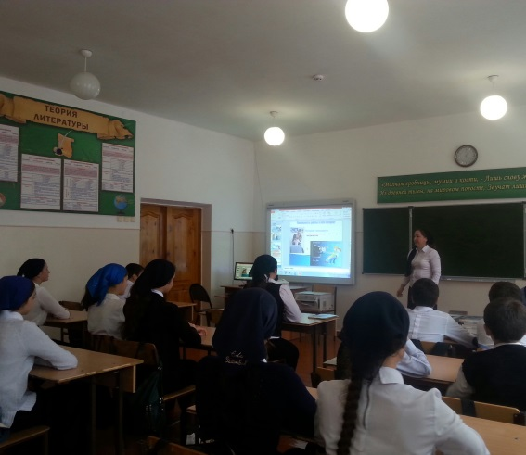 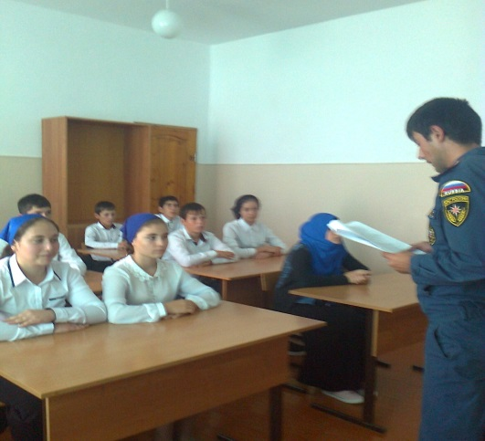

Проведены беседы для учащихся 8-11 классов с педагогом по ДНВ Амирхановым А.А. на тему: «Делай хорошо для других – станешь сам лучше».

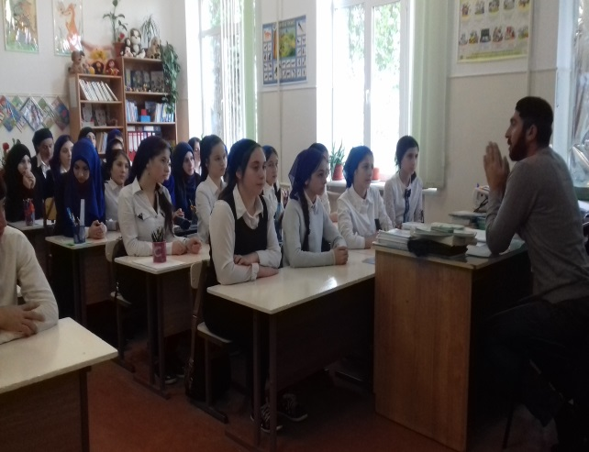

В период осенних каникул был организован спортивный турнир « Мы за ЗОЖ!» среди старшеклассников.

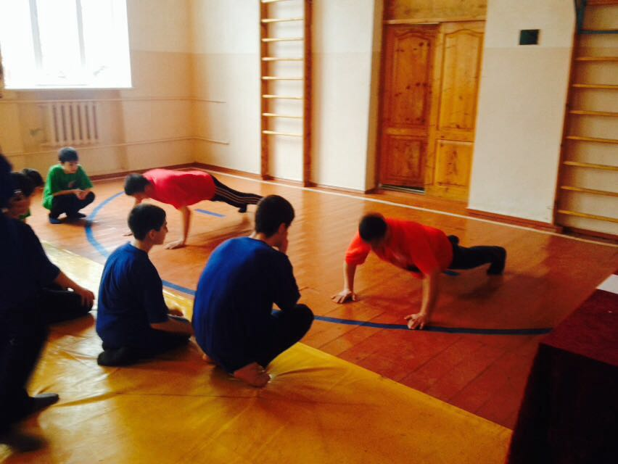

В месяц один раз( по графику), инспектор ПДН Таймысханова З.А. проводит беседы с учащимися и их родителями.

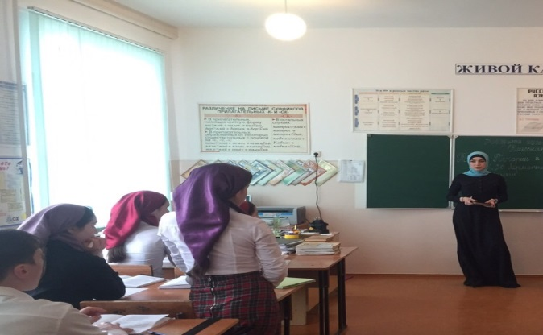

      Согласно плану работы, школьный психолог Шовхалова З.С., проводит индивидуальные беседы с учащимися школы, оказывает им психологическую помощь.

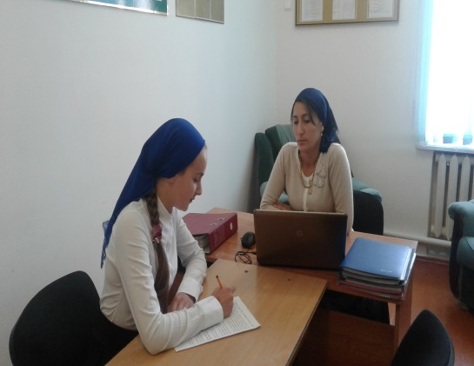 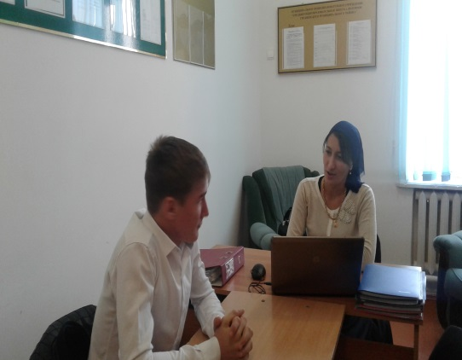

С учащимися 8 -11 классов, совместно с инспектором ПДН Таймысхановой З.А., реализуется план работы ответственности несовершеннолетних  за административные и уголовные нарушения и преступления. В месяц один раз инспектор ПДН Таймысханова З.А. проводит беседы с учащимися.

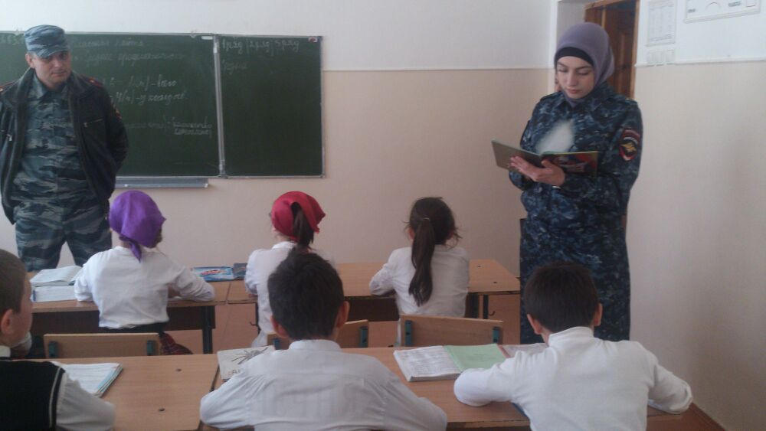

Совместно с Советом Профилактики  проводится работа с родителями учащихся, нарушающих дисциплину.

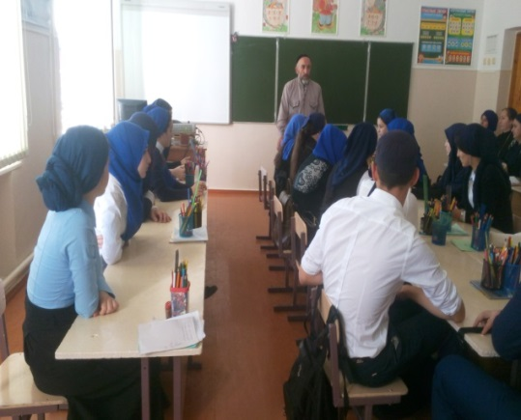 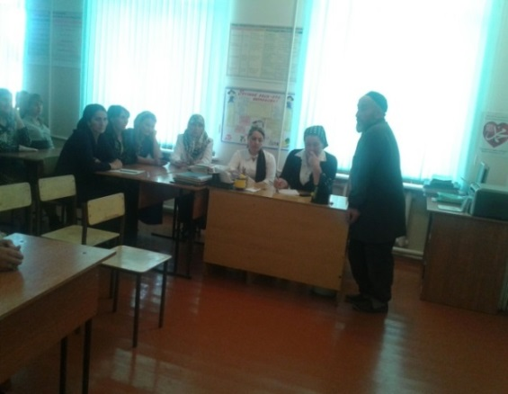

  Ежемесячно  в каждой параллели проводятся беседы, лекции об ответственности учащихся за мелкие нарушения и нарушения Устава школы.

Контроль посещаемости учащихся, склонных к пропускам, ведется инспектором ПДН и зам. директора по ВР.

Вопросы по нарушению учащимися правил поведения в школе рассматривает также и орган Ученического Самоуправления учащихся – «Совет Дела».

Только прочное взаимодействие школы, семьи и правоохранительных органов в работе по профилактике правонарушений среди несовершеннолетних может уберечь наших детей от необдуманных опрометчивых поступков, способных перечеркнуть всю их дальнейшую жизнь.

Заместитель директора по ВР: /М.Ч.Гунашева/